VZORCI
ARITMETIKA IN ALGEBRA

NAMENI UČENJA:
V tem poglavju boš:
- opazoval vzorce,
- ugotovil pravilo in
- vzorec zapisal z algebrskim izrazom.

- Zapisani so številski izrazi.

$$1+2=$$
$$1+2+3=$$
$$1+2+3+4=$$
$$1+2+3+4+5=$$
$$1+2+3+4+5+6=$$
$$1+2+3+4+5+6+7=$$
$$1+2+3+4+5+6+7+8=$$
$$1+2+3+4+5+6+7+8+9=$$
$$1+2+3+4+5+6+7+8+9+10=$$

- Izračunaj vrednosti številskih izrazov.
- V vsakem številskem izrazu opazuj: vsoto prvega in zadnjega seštevanca, število seštevancev in vrednost številskega izraza. Zapiši ugotovitve.
- Kako lahko enostavno izračunamo vsoto
$1+2+3+4+5+…+997+998+999+1000$? Zapiši ugotovitev.
- Ugotovitev posploši in z algebrskim izrazom zapiši vsoto prvih $n$ naravnih števil.
$$1+2+3+4+5+…+n$$

- Kako bi izračunal vrednost izraza $55+56+57+58+59+…+98+99+100$?
Opiši in pojasni svoj postopek.

- Klara je oblikovala vzorec. Narisala je prve štiri like.

 | 1. lik | 2. lik | 3. lik | 4. lik | 5. lik | 6. lik
Število šestkotnikov | 2

- Nariši šesti lik tega vzorca.
- Zapiši, kako nastane naslednji lik v vzorcu.
- Dopolni tretjo vrstico. Iz koliko šestkotnikov je sestavljen 30. lik?
- Koliko šestkotnikov sestavlja n-ti lik? Zapiši z algebrskim izrazom.
- Kateri lik v vzorcu je sestavljen iz 300 šestkotnikov?
- Ali obstaja lik iz 99 šestkotnikov? Pojasni svoj odgovor.
- Oblikuj svoj vzorec, za katerega bo veljalo enako pravilo kot velja za dani vzorec. Nariši prve štiri like vzorca.
- Klarin vzorec preoblikuj tako, da bo $m$-ti lik sestavljen iz $2m+1$šestkotnikov. Nariši prve štiri like.

 | 1. lik | 2. lik | 3. lik | 4. lik
Število šestkotnikov

- Janez je oblikoval slikovni vzorec. Narisal je prvih pet slik.

Slika 1 Slika 2 Slika 3 Slika 4 Slika 5

- Nariši naslednjo sliko tega vzorca.
- Koliko zelenih krogcev potrebuješ za sliko 7?
- Koliko krogcev potrebuješ za sliko 25?
- Koliko krogcev potrebuješ za n-to sliko? Zapiši z algebrskim izrazom.
- Koliko modrih krogcev potrebuješ za sliko 2, 4, 6, 8, 10, 12?
- Naj bo m sodo število. Koliko modrih krogcev potrebuješ za m-to sliko?
- Dopolni preglednico.
$$k$$ | 1 | 3 | 5 | 7 | 9 | 11 | 21 | 101 | 1001
$$2k-1$$

- Opazuj vrednosti v preglednici in število krogcev v vzorcu. Zapiši ugotovitev.

- S pomočjo ugotovitve poskusi zapisati, koliko zelenih krogcev je na sliki 1001?

- Ali velja za dani vzorec? Obkroži črko pred vsako pravilno trditvijo.

- Na vsaki naslednji sliki (od druge naprej) so 4 krogci več kakor na prejšnji sliki.
- V danem vzorcu obstaja slika, na kateri je število modrih krogcev enako številu zelenih krogcev.
- Na vsaki sliki s sodo številko je število modrih krogcev večje od števila zelenih krogcev.

- Ana je oblikovala slikovni vzorec. Narisala je prve tri slike.

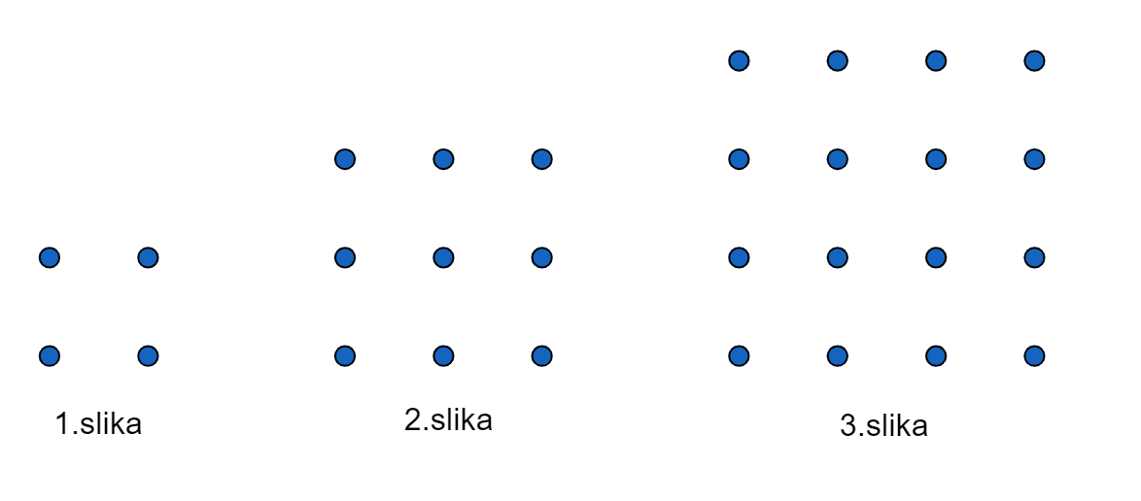
- Nariši naslednjo sliko tega vzorca.
- Koliko krogcev potrebuješ za 6. sliko?
- Koliko krogcev potrebuješ za n-to sliko? Zapiši z algebrskim izrazom.

- Tudi Tadeja je oblikovala slikovni vzorec. Narisala je prve tri slike.
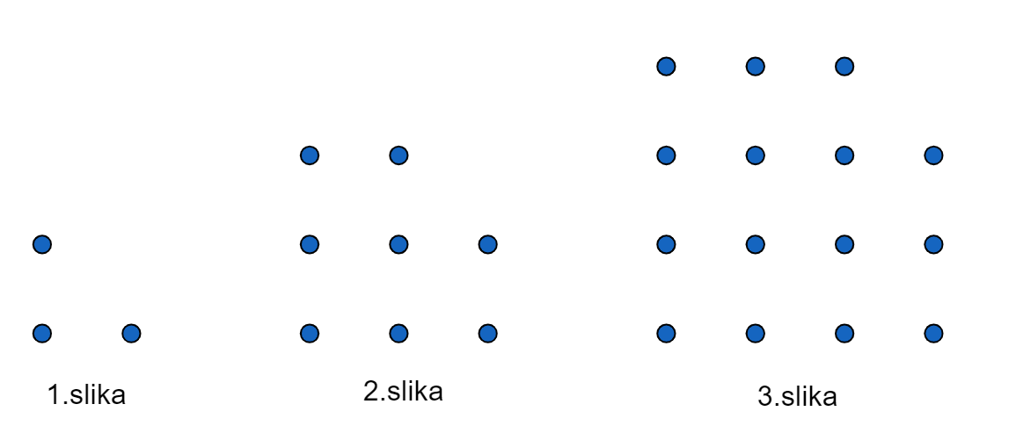
- Nariši naslednjo sliko tega vzorca.
- Koliko krogcev potrebuješ za 10. sliko?
- Koliko krogcev potrebuješ za n-to sliko? Zapiši z algebrskim izrazom.

- Miha je narisal vzorec s križci in krogci. 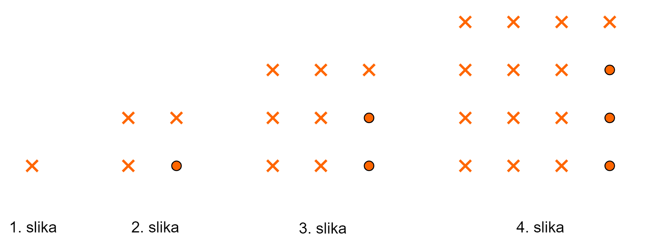

- Nariši naslednjo sliko tega vzorca.
- Koliko krogcev potrebuješ za 25. sliko?
- Koliko krogcev potrebuješ za n-to sliko? Zapiši z algebrskim izrazom.
- Koliko križcev potrebuješ za 25. sliko?
- Koliko križcev potrebuješ za n-to sliko? Zapiši z algebrskim izrazom.
- Koliko znakov potrebuješ za 10. sliko?
- Koliko znakov potrebuješ za n-to sliko? Zapiši z algebrskim izrazom.

- Opazuj vzorec, ki ga je narisal Peter.
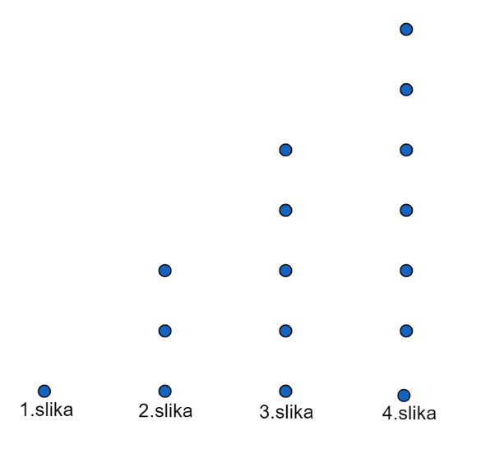
- Nariši naslednjo sliko tega vzorca.
- Koliko krogcev potrebuješ za 100. sliko?
- Koliko krogcev potrebuješ za n-to sliko? Zapiši z algebrskim izrazom.

8. Oblikuj svoj slikovni vzorec z rdečimi in modrimi kvadrati. Nariši prvih 5 slik. Število rdečih, modrih in vseh kvadratov za n-to sliko zapiši z algebrskim izrazom.

9. Oblikuj svoj številski vzorec z ulomki. Zapiši prvih 5 členov. n-ti člen zapiši z algebrskim izrazom.

SAMOVREDNOTENJE ZNANJA
Pri vrednotenju lahko uporabiš kriterije, zapisane v preglednici, ali pa uporabljaš tiste, ki ti jih posreduje tvoj učitelj.

 | Dobro znam | Delno znam | Še ne znam
Ugotovim pravilo in nadaljujem vzorec.
Napovem poljuben element vzorca.
Vzorec zapišem z algebrskim izrazom.
Oblikujem svoj vzorec.

Avtorja gradiva: Valentina Herbaj, Virág Tadina Bence

